Муниципальное автономное образовательное учреждение
«Экспериментальный лицей «Научно-образовательный
комплекс», Иркутская область, г. Усть-Илимск,
Школьное лесничество «Лесовик»

«Лесная сказка в городе»

Социально-практический проект

Автор:
Носков Илья Витальевич
учащийся 9 класса,
МАОУ «Экспериментальный лицей
«Научно-образовательный комплекс»

Руководитель:
Петрова Нина Александровна,
руководитель школьного лесничества,
педагог ДО МАОУ
«Экспериментальный лицей
«Научно-образовательный комплекс»

г.Усть-Илимск, 2020 г.

Оглавление

Введение…………………………………………………………………... | 3-4
Этапы, механизмы, реализации………………………………………….. | 5-8
Практическая значимость………………………………………………... | 9
Приложения……………………………………………………………….. | 10-15

Введение
Усть-Илимск - это моя малая Родина, город находится среди тайги, на севере Иркутской области и район приравнен по климатическим условиям к району Крайнего Севера. Жители стремятся во время отпуска отдохнуть на юге, но не у всех есть такая возможность.
В черте города есть прекрасные места, где горожане активно отдыхают семьями и коллективно. Одно из таких излюбленных мест на берегу водохранилища, за спортивно-развлекательным комплексом «Союз»,где отдыхают в любое время года: разводят костры, устраивают пикники, а зимой катаются на плюшках с горки, на лыжах и даже на буранах.
Школьники всего города традиционно устраивают туристические слёты. Перед началом учебного года одновременно посещают лесную зону до 500 человек. С каждым годом на данной площади увеличивалась вытоптанная и выжженная территория от костров, засорялась свалками мусора, повреждались корни деревьев и повышалась пожарная опасность.
Каждый год мы убирали на участке мусор и вывозили с помощью Северного лесхоза, но его не становилось меньше.Появилась одна из острых экологических проблем на сегодняшний день - уничтожение зелёного покрова на площади 3 га.
Нам, участникам школьного лесничества, пришла идея взять участок леса под охрану, создать безопасные для насаждений места отдыха, навести порядок и патрулировать во время посещения леса людьми. Мы обратились в городскую Администрацию, изложили свои планы и нас услышали.
Актуальность: бессистемное рекреационное пользование лесом влечёт за собой уничтожение зелёного покрова, впоследствии всё живое погибает.
Цель: сохранить лесной массив в городе, обустроить места для отдыха и содержать его в образцовом состоянии.
Задачи:
1. Оформить право пользования лесопарказа СРК «Союз» площадью 3 га. Делать геодезическую съемку участка, исследовать влияние рекреационной нагрузки на лес.
2. Выявить количество и качество на территории жизнеспособного подроста и провести работу по его сохранению. Определить степень влияния рекреационной нагрузки на лес.
3. Обустроить места отдыха для пикника с устройством кострищ, мангалов, скамеек.
4. Создать экологическую тропу с описанием стоянок, познавательных по биоразнообразию Усть - Илимского района для населения. Изготовить и поставить скульптуры из дерева,установить уличные спортивные тренажёры, аншлаги противопожарного содержания, Поставить информационный стенд с указанием схемы участка, местами отдыха, прогулочными маршрутами, правилами поведения; определить маршруты и условия для пеших и конных прогулок. Изучить и выявить виды растений, занесённых в Красную книгу Иркутской области и произрастающих в Усть–Илимском районе. Найти места обитания по берегам и островам Ангары и собрать семена, корневища на территории, прилегающей к затопленным берегам Ангары и перенести виды растений на тропу, созданную в «Лесной сказке» для их сохранения и изучения. Определить степень влияния рекреационной нагрузки на лес.
5. Организовать пункт охраны и выдачи дров для пользования мангалом.
Ежегодно для сохранения и улучшения лесной среды в городской черте, на закреплённой территории, площадью 3 га, выполнять ряд мероприятий с вовлечением разных структур города:
- проводить профилактическую работу, агитационную пропаганду по сохранению леса от вырубки и лесных пожаров: патрулирование, акции, тематические беседы, уроки, слёты, праздники, игры и т.д.;
- выполнять практические работы по уборке мусора и выявлять стадии экологической дигрессии;
- выполнить работу по учёту жизнеспособного подроста для его сохранения;
- информировать население через СМИ города Усть-Илимска о проделанной работе, составить видеоролик о результате работы.

Этапы и механизмы реализации
I ЭТАП- 2016г.
-Оформление земельного участка в собственность школьного лесничества Экспериментального лицея НОК» для использования земли для благоустройства территории:
а) Распоряжение Начальника Департамента недвижимости Администрации городаУсть-Илимска № 687 от 13.05.2016г. о закреплении участка пл. 3 га.
б) Заключение соглашения о сотрудничестве с администрацией г. Усть-Илимска от 1.06. 2016гнаходится в пользовании и под охраной школьного лесничества «Лесовик» МАОУ «Экспериментальный лице «Научно-образовательный комплекс» со сроком на 10 лет. (Приложение 2)
-Выполнение геодезической съемки участка с помощью буссоли
по схеме, полученной в отделе архитектуры и градостроительства города, сделали со специалистом лесничества отвод участка в натуре.
(Приложение 3)
-Исследование влияния рекреационной нагрузки на лес путем учёта мусорных куч и кострищ на участке. Акция «Нас здесь не было»
Определены стадии дигрессии на лесной площади. Учтено 29 мусорных куч,
Дети собрали и вывезли в количестве 16 мешков мусора,
Выявлена IV стадия рекреационной дигрессии.
II ЭТАП -2017г
С помощью Северного лесхоза, ООО «Импульс»члены школьного лесничества «Лесовик» обустроили 6 мест отдыха: обложили камнями кострища, изготовили и поставили скамейки. Выполнена работа по учету естественного подроста сосны обыкновенной для определения будущего возобновления, так как на участке в наличии оказался подрост именно эта порода. Количество жизнеспособного подроста составило 3875шт., необходимо сохранить имеющийся подрост и убрать нежизнеспособный. Силами ООО РСК «Союз» построена беседка у входа в лесопарк. Установлены аншлаги противопожарного содержания.Уборка лесной территории. Собрали и вывезли 12 мешков мусора. Граница устойчивости находится между III и IV стадиями, (старые места мусора зарастают травой), в результате ежегодной очистки леса, состояние участка улучшается.
III Этап- 2018
Посажено 20 саженцев рябины в «Лесной сказке» с участием городского детского центра «Экоилим».Обустройство мест отдыха (беседка). Оборудованодля пикника: кострища, мангалы, лавочки, столы.
Летом патрулирование проведено в количестве 8 раз, но осенью всё - таки добавился мусор, собрали и вынесли 6 мешков. Граница устойчивости находится между 2 и 3стадиями. (старые места мусора зарастают травой), в результате ежегодной очистки леса необратимые процессы остановились .Собрали семена, корневища охраняемых растений и перенесли их на участок в «Лесной сказке».
IV Этап-2019
Создание экологической тропы «Удивительное рядом». Определены и оформляются места стоянок для изучения флоры и фауны в лесу. Несмотря на предупреждающие знаки и работу патруля, в течение лета было вынесено 4 мешка мусора, остались 2 кучи не вывезенных по причине отсутствия транспорта. На сегодня определена 2стадия дигрессии. В результате ежегодной очистки леса и профилактики стало мусора гораздо меньше.
Разработали и установили информационный стенд, где указали схему участка, ситуацию, расположение экологической тропы, правила поведения в лесу, аншлаги и указательные таблички, изготовили листовки. С работниками Северного лесхоза убрали повреждённый, сломанный подрост высотой до 1.5 м. Осенью собраны семена редких растений и корневища лилии карликовой, пиона необычайного(Марьин корень), купальницы азиатской, калипсо высеяны и высажены на экологическую тропу.
VЭтап- 2020-2023
Продолжать работу по обустройству территории «Лесная Сказка», провести таксацию лесного массива и определить состояние на обозначенной территории.
Создать учебную экологическую тропу г. Усть-Илимска «Удивительное рядом» в «Лесной сказке», которая:
1. позволит познакомить городских детей с распространёнными и редкими растениями и животными данного природного района,
2. научит их правилам поведения в природе через непосредственное общение с природой и игровые формы, что наиболее приемлемо для любой возрастной категории.
Экологическая тропа является средством пропаганды среди населения о правильном обращении с огнем и предотвращение о распространении его, наличием на тропе предупреждающих табличек «Не разводить костры!», «Затушите огонь!», «Место для отдыха»; развешивание аншлагов и указателей:
Стоянка № 1 Лесообразующие породы Усть-Илимского района.
Стоянка №2 Животный мир Усть-Илимского района.
Стоянка №3 Сосновый бор
Стоянка № 4 Смотровая площадка.Учебная стоянка по изучению таксации и охране леса беседка.
Стоянка №5 Травянистое разнообразие Усть-Илимского района.
Стоянка № 6 Грибы
Стоянка №7 Обустройство мест отдыха.
Стоянка № 8 Спортивная площадка.
На каждой стоянке имеется информация и назначение, характеристика лесного фонда.
Дооформить экологическую тропу в летний период, которая выполнена частично. Организовать экскурсии по экологической тропе для детей из приюта и ограниченным здоровьем в целях отдыха и знакомства с местной флорой и фауной.
Провести таксацию лесного массива и определить состояние на обозначенной территории;
Подготовить экскурсоводов, составить программу, маршрут, графики. Построить ещё одну беседку на смотровой площадке.
Обустройство тропинок и кострищ с лавочками, мест отдыха позволяет приехавшему человеку не искать участок, где можно развести костер или устроить привал, а остановиться на оборудованной территории. Это избавит от массового уничтожения травянистого покрова и предупредит возникновение возгораний в лесопарке. .
Установить уличные спортивные стационарные тренажеры «Группа Илим», Администрация города. Заключить соглашение, письменное обращениедля приобретения и установления спортивных уличных тренажёров.
Оформить территорию «Лесная сказка в городе» информационным материалом, рекламой, аншлагами.
ОАО «Группа Илим», Северный лесхоз, Экологический центр «ЭкоИлим», школьное лесничество, типография «Пятый цвет».
Определение условий и маршрута для конных прогулок ипатрулирования. Организовать патрулирование во время сезона массового посещения леса населением в пожароопасный период.Заключить договор с клубом «Мустанг», казачьим обществом с привлечением их к конному патрулированию.
Сделать выборочную санитарную вырубку деревьев, (уборка сухостоя, повреждённых деревьев и валежника) раскряжевать на дрова и использовать для разведения костров.
Организовать пункт выдачи топлива для мангала за определённую плату и контроль за использование мест отдыха.
Освещение всех действий поэтапного выполнения проекта в местных СМИ.(газеты, телевидение, сайты). Редакции: «Вестник Усть-Илима», Усть-Илимская правда», «Вечерний Уст-Илим», «Сибирский характер»; Телевидение: «ИРТ 3 канал», «Северный город». Сайты: Северное лесничество.
Изготовление печатной продукции в местной типографии «Пятый цвет».

Результаты по реализации проекта
Пользование лесным участком даёт больше возможности для изучения леса, а также выполнение исследовательских работ и наблюдений за флорой и фауной, не выезжая в отдалённые лесные массивы, за город, что связано с проблемой по перевозке детей. Дети учатся любить, ценить, правильно пользоваться лесом, не допускать лесных пожаров.
Наша «Лесная сказка в городе» привлечёт подростков с повышенной степенью риска, где они смогут провести время интересно и полезно. Также их привлекают конные прогулки и уход за лошадьми, патрулирование и охрана живого леса, а также на свежем воздухе занятия на тренажёрах.
Изучать лес гораздо полезнее в лесу, а не в кабинете.
В будущем мы планируем продолжить работу по обустройству лесной зоны отдыха и сохранению и приумножению лесов. В настоящее время работаем по проекту, привлекая всё больше школьников и взрослое население нашего города и района.
На занятиях в школьном лесничестве учащиеся занимаются изучением ведения лесного дела, ведут регулярное патрулирование с целью предупреждения возникновения лесных пожаров и самовольных порубок леса. Дети выявляют нарушения и сообщают о них в лесничество или в администрацию. Также они проводят серьезную работу с населением по сохранению насаждений в прилегающей к городу тайге. Кроме того, ребята занимаются учетом и охраной муравейников, изготовлением и развешиванием кормушек для птиц. В декабре ежегодно школьники проводят акцию «Операция ель», чтобы не допустить самовольных вырубок зеленых красавиц вокруг города.
С целью привлечения школьников и дошкольников города к проблемам сохранения лесной зоны, проводится агитационная работа, знакомство с правилами поведения в лесу. Например, викторина «Сохраним лес живым» является практическим познавательным практическим материалом для юных хранителей леса. Для школьников младшего школьного возраста разработан сценарий агитбригады «Кто в лесу хозяин», викторина «Угадай дерево». Проводятся акции против лесных пожаров «Сохраним леса Сибири» с освещением в газетах и по телевидению, тематические слёты-конкурсы и др.
Среди населения проводится разъяснительную работу пропагандой, агитацией и выступлениями через СМИ города.

Практическая значимость проекта.
Сегодня экологические проблемы уже существенно влияют на все стороны жизни человечества: хозяйственную деятельность и культуру, мировоззрение и мораль. И поэтому экологическое образование или просвещение на сегодняшний день очень актуально. Наряду с теоретическим обучением в классе необходима организация разнообразных видов деятельности учащихся среди природы. И таким «учебным кабинетом» может выступать «Лесная сказка в городе».
Практическая значимость проекта высока и заключается в сохранении лесной среды и создании благоприятных условий для массового и культурного отдыха посетителей.

Приложение 1
План границ земельного участка

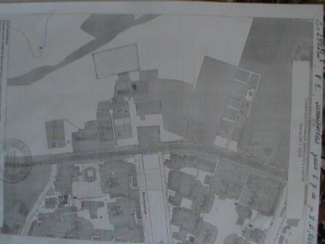

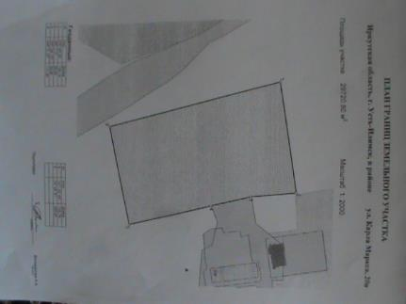

Приложение 2
Распоряжение Начальника Департамента недвижимости Администрации города о закреплении участка и Соглашение сторон



Приложение 3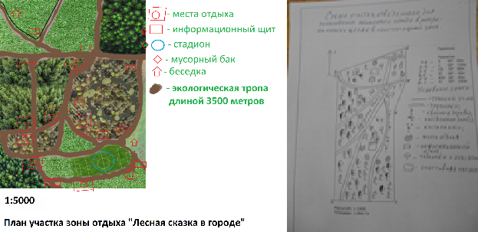
Приложение 4

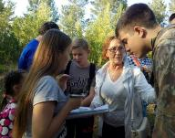
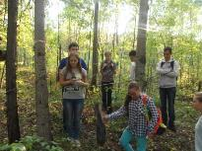
Этапы реализации. Оформление и отвод участка лесного фонда в собственность
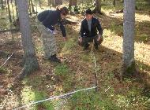
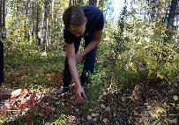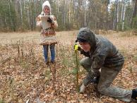
Учет и замер подроста
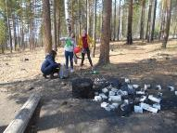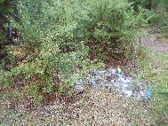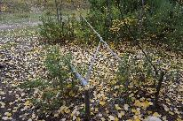
Антропогенное воздействие на лесную зону
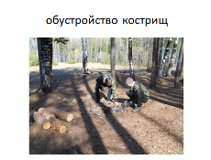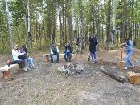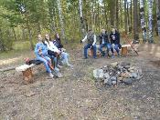
Обустройство мест отдыха


Предупредительные таблички

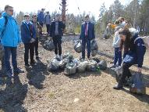
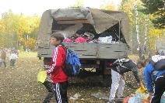
Уборка мусора ежегодно

.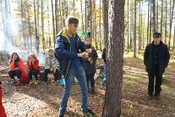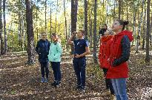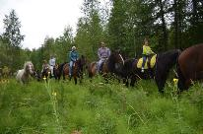
Конный патруль и Лесные уроки в «Сказке»

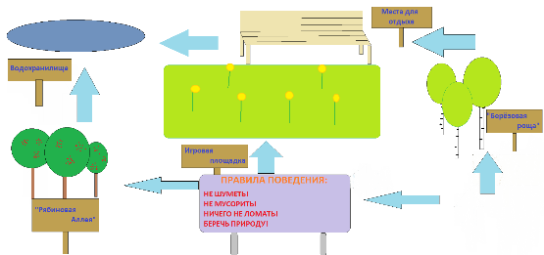
Устройство Экологической тропы «Удивительное рядом» 2019 год

Приложение 5
Таблица учёта мусора
Год учёта мусорных кучек | Количество учтённых мусорных куч. | Количество собранных и вывезенных  куч в мешках. | Остались кучи  труднодоступные, по причине отсутствия условий вывозки. | Класс дигрессии
2016г. | 32 | 18 | 14 | 4
2017г | 14 | 12 | 2+6 (.новые) | 3 -4
2018г. | 8 | 6 | 2+4(новые) | 2-3
2019 г. | 4 | 4 | 2 | 2

Диаграмма стадий рекреационной дигрессии в «Сказке» ШЛ «Лесовик»
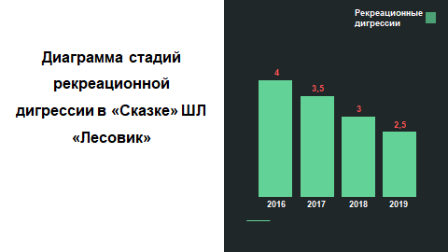

Вывод: В результате очистки леса количество свалок мусора за 4 года значительно сократилось.
Но осенью появляются новые кучи мусора, следовательно, решили усилить пропаганду по сохранению порядка путём информации, патрулированием более частым. В случае нарушения применять штрафные санкции совместно с администрацией и лесной инспекцией и прокуратурой.
Приложение 6
Таблица учёта жизнеспособного подроста хвойных пород на площади 400 м2
Вид | Высота в метрах |  | Категория состояния |  |  |  |  | Всего на 400 м2 | Кол-во подроста на 1 га
Вид |  |  | неблагонадёжный |  | сомнительный |  | благонадёжный | Всего на 400 м2 | Кол-во подроста на 1 га
Сосна |  | До 0,5 | 11 | 13 |  | 43 |  | 67
Сосна |  | 0,6-1,5 | 5 | 24 |  | 54 |  | 83
Сосна |  | Более 1,5 | 4 | 23 |  | 28 |  | 55
итого |  |  | 20 | 60 |  | 125 |  | 205
Всего благонадёжного125+30= 155 |  |  |  |  |  |  |  |  | 3875шт./га
Подрост расположен на участке неравномерно, работа проводилась в чистом сосновом насаждении и по переводу на 1 га составляет 3875 шт/га и является достаточным для естественного возобновления.

